8 июня в Доме детского творчества прошло мероприятие «Россия наш дом, мы дружим и живем в нем». Ребята посетили занятия по бисероплетению, где сделали красивого ангелочка, фоторамки в технике «Торцевание». Все работы, сделанные своими руками, они подарили своим друзьям. Объединившись в дружную компанию, ребята выполнили красивый и яркий коллаж «Ромашки» с использованием цветной бумаги , клея , красок и шерстяных ниток. Праздник закончился добрыми улыбками ребят и гостей, «Танцевальным калейдоскопом» и громким «Ура!»
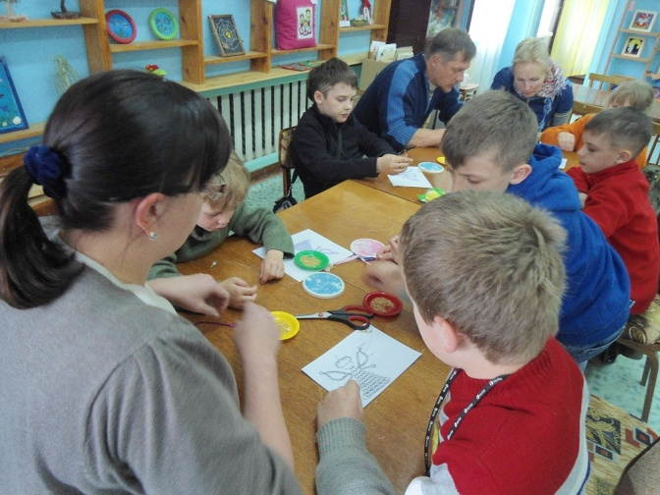 | 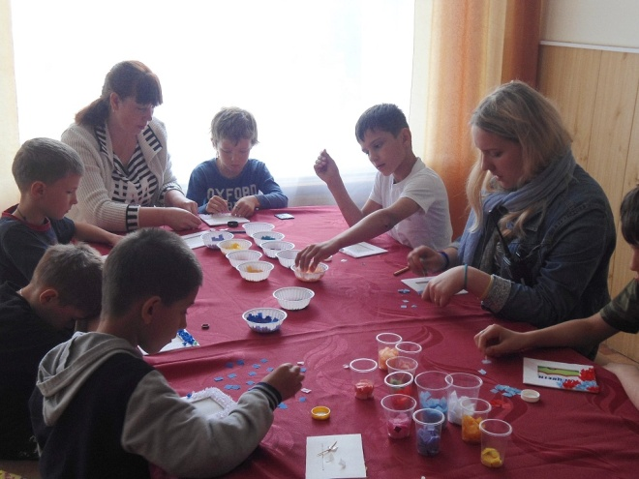
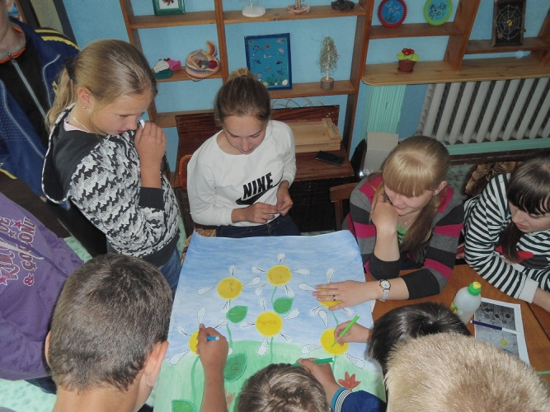 | 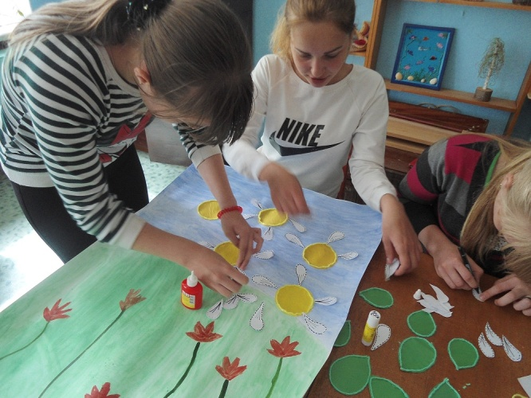
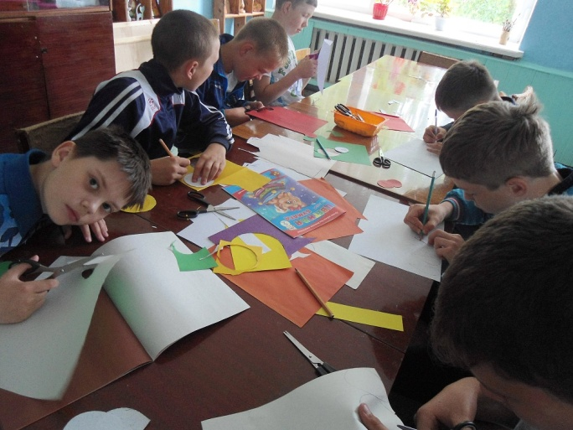 | 